**MARCIA DELLA PACE**

**La pace è servita**

L’iniziativa di quest’anno rivolta ai bambini e ragazzi dell’Acr e a tutta l’associazione ha come obiettivo quello di far conoscere il valore (da tutti i punti di vista) dei prodotti che acquistiamo e mangiamo. La marcia può svolgersi a tappe.

**PRIMA TAPPA**

Bisognerebbe valorizzare i prodotti che la natura ci consegna spontaneamente, per questo nella prima tappa della marcia, possiamo invitare qualcuno che si occupa della coltivazione di alimenti e attraverso domande poste dai ragazzi, far capire a loro l’importanza spesso sottovalutata. Un perito agrario, un vivaista, un agricoltore, un fruttivendolo… una persona che sappia spiegare il rapporto tra la terra e la vita.

**SECONDA TAPPA**

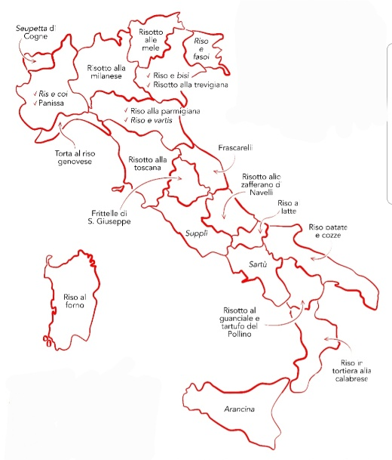Nella seconda tappadella marcia, viene consegnato ad ogni persona un sacchetto di riso, il riso è l’alimento che accomuna tutte le popolazioni ed è la principale risorsa alimentare dell’umanità. Può essere coltivato ovunque ed esistono più di centomila varietà di riso. Solo in Italia si contano più di 120 varietà e il nostro Paese è considerato il primo produttore in Europa.

Viene presentata l’iniziativa annuale *“Abbiamo riso per una cosa seria”,* una campagna di raccolta fondi e di sensibilizzazione promossa da FOCSIV, un’associazione che ha come obiettivo prioritario fare rete delle esperienze di volontariato in Italia, e che ha scelto come campagna quella di promuovere l’agricoltura familiare in Italia e nei paesi del Sud del mondo, dando la possibilità e il diritto alle popolazioni più povere di produrre gli alimenti necessari per il proprio sostentamento, dandogli l’opportunità di poter rimanere nella propria terra senza dover emigrare.

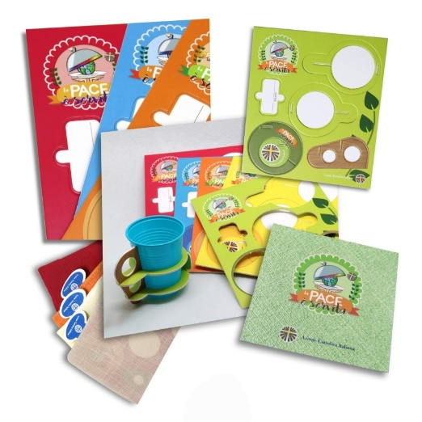Viene inoltre presentato il gadget dell’iniziativa annuale, promuovendo il suo acquisto possiamo dare il nostro contributo concreto alla campagna di Focsiv. È possibile ordinare i gadget contattando Marianna Napolitano (3298541253) o Pasquale Cirillo (3314220181) entro il **20 Gennaio**. il costo del gadget è di € 6,00. In alternativa o insieme alla proposta del gadget è possibile proporre una raccolta fondi come segno concreto in questo mese della Pace a sostegno del progetto *“Abbiamo riso per una cosa seria”.* Il ricavato sarà devoluto autonomamente dalle associazioni parrocchiali al Centro Nazionale mediante bonifico: **IBAN** IT 17 P 05216 03229 0000000073581 **CAUSALE** CONTRIBUTO PARROCCHIA (NOME) DIOCESI DI NOLA – PACE 2019

**TERZA TAPPA**

Nell’ultima tappa, viene invitato a testimoniare un volontario della mensa Caritas; il volontario è una figura importante, una presenza preziosa per le persone povere che non hanno casa, famiglia e cibo di cui sfamarsi. Il volontario accoglie queste persone in difficoltà e prepara per loro dei pasti e attraverso la sua attività riesce a capire il valore dei prodotti che noi acquistiamo. Molto spesso nei nostri mobili e nei nostri freezer troviamo cibi scaduti o avariato che abbiamo dimenticato di consumare e che finiscono inevitabilmente nella spazzatura. Nelle mense Caritas ogni giorno i volontari faticano per raccogliere gli alimenti da cucinare, poiché molto spesso ciò che ricevono dagli enti non sempre è abbastanza per sfamare coloro che arrivano; spesso possono contare anche sull’aiuto dei negozianti (panifici, bar) che mettono a disposizione i loro prodotti per gli altri. Chi meglio di loro può aiutarci a capire il valore di ciò che mangiamo? I ragazzi possono preparare delle domande per intervistare l’ospite.

La marcia si può concludere con una preghiera finale e la benedizione del sacerdote.

**L’Ac prega per la pace**

Signore Gesù,

in questo come in ogni tempo ti preghiamo:

donaci la pace, la tua pace.

Illumina coloro che,

in tanti luoghi e secondo varie responsabilità,

cercano di fare della politica un servizio.

Non “una cosa sporca”,

ma una ricerca necessaria al bene di tutti;

non “una cosa inutile”, ma un cammino

prezioso perché fragile,

esposto alla tentazione

ma capace di diventare itinerario di santità.

Aiutaci a servire la pace

perché la pace serve!

Essa è un presupposto

per la felicità di ogni uomo, nostro fratello.

Rendici perciò operatori di pace:

della pace che nasce dal dialogo;

del dialogo che nasce dall’ascolto;

dell’ascolto che è condizione per l’incontro.

Accogli il desiderio di quanti,

davanti a tanti esempi di politica cattiva

non scelgono la strada della rassegnazione

ma si impegnano per una politica buona,

attenta a tutto l’uomo e ad ogni uomo,

e si sforzano di aprire vie di sviluppo per tutti i popoli.

Maria, Regina della Pace,

custodisci il cammino e l’impegno dei nostri gruppi,

delle nostre comunità

e di ciascuno di noi

che cerchiamo la pace,

che annunciamo la pace,

che serviamo la pace.

Amen!